合同编号：（豫财招标采购2020-1495）
郑州大学政府采购货物合同

甲方：郑州大学
乙方：河南树仁仪器进出口有限公司
本合同于2021年1月10日由甲乙双方按下述条款签署。
在甲方为获得（超级净化手套箱及气体净化系统、高压细胞破碎机、化学发光成像系统等货物和伴随服务实施公开招标，乙方参加了公开招标。通过公开招标，甲方接受了乙方以总金额（人民币陆拾玖万玖仟元整，￥699000.00）（以下简称“合同价”）的投标。双方以上述事实为基础，签订本合同。

一、供货范围及分项价格表（详见附件1、附件2）
1、本合同所指设备详见附件1、附件2 ，此附件是本合同不可分割的部分。
2、总价中包括设备金额、包装、运输、保险费、装卸费、安装及相关材料费、调试费、软件费、检验费及培训所需费用及税金，甲方不再另行支付任何费用。

二、质量及技术规格要求
乙方须按合同要求提供全新设备（包括零部件、附件、备品备件），设备的质量标准、规格型号、具体配置、数量须符合招标标书要求，其产品为原厂生产，且应达到乙方投标文件及澄清文件中明确的技术标准。
乙方应在本合同生效后7个工作日内向甲方提供安装计划及质量控制规范；并于1 月30 日前进驻安装现场；所有设备运送到甲方指定地点后，双方在7日内共同验收并签署验收意见。如甲方无正当理由，不得拒绝接收；在安装调试过程中，甲方有权采取适当的方式对乙方产品质量标准、规格型号、具体配置、数量以及安装质量和进度等进行检查。甲方如果发现乙方所供设备不符合合同约定，甲方有权单方解除合同，由此产生的一切费用由乙方承担。
- 包装与运输
设备交付使用前发生的所有与设备相关的运输、安装及安全保障事项等均由乙方负责；设备包装应符合抗震、防潮、防冻、防锈以及长途运输等要求，对由于包装不当或防护措施不力而导致的商品损坏、损失、腐蚀等损失均由乙方承担；在设备交付使用前所发生的所有与设备相关的经济纠纷及法律责任均与甲方无关。

四、质保期与售后服务（详见附件3）
1.所有设备免费质保期为进口设备质保一年，国产设备质保三年，自验收合格并交付给甲方之日起计算，且乙方应终身维护、维修。
2.在质保期内，因产品质量造成的问题，供货方免费提供配件并现场维修，且所提供的任何零配件必须是其原设备厂家生产的或经其认可的。产品存在质量问题，甲方有权要求乙方换货。
3.乙方须提供一年4次全免费（配件+人力）对产品设备的维护保养。
4、乙方承诺凡设备出现故障，自接到甲方报修电话1小时响应，3小时内到达现场，24小时内解决故障问题。保修期外只收取甲方零配件成本费，其他免费。
5、乙方有责任对甲方相关人员实施免费的现场培训或集中培训措施，保证甲方相关人员能够独立操作、熟练使用、维护和管理有关设备。
6、其它应规定事项。

五、技术服务
1.乙方向甲方免费提供标准安装调试及2人次国内操作培训。
2.乙方向甲方提供设备详细技术、维修及使用资料。
3.软件免费升级和使用。

六、专利权
乙方应保证甲方在使用其所提供的产品时免受第三方提出侵犯其专利权、商标权或保护期的起诉。
- 免税

1.属于进口产品，用于教学和科研目的的，中标价为免税价格。

2.免税产品应由甲乙双方依据海关的要求签订委托进口代理协议，确认甲乙双方的责任与义务。委托进口代理协议作为本合同的不可分割部分。

3.免税产品通关时乙方必须进行商检，未商检的，造成的损失由乙方承担。

八、交货时间、地点与方式
1.乙方于 2021年 3 月 30 日之前将货物按甲方要求在甲方指定地点交货、安装、调试完毕，并具备使用条件，未经甲方允许每推迟一天，按合同总额的千分之五扣除违约金。
2.乙方负责所供货物包装、运输、安装和调试，并承担所发生的费用；甲方为乙方现场安装提供水、电等便利条件。
3.安装过程中若发生安全事故由乙方承担。
4.乙方安装人员应服从甲方的管理，遵守国家法律法规和学校相关制度，否则一切后果均由乙方承担。
5.货物交付使用前，乙方负责对提供货物进行看管，并承担货物的丢失、损毁等风险。

九、验收方式

1、初步验收。甲方按合同所列质量标准、规格型号、技术参数以及数量等在现场验收，并填写初步验收单（详见附件4）。验收时，甲方有权提出采用技术和破坏相结合的方法进行验收。

乙方应向甲方移交所供设备完整的使用说明书、合格证及相关资料。乙方在所有设备（工程）安装调试、软件安装完毕后，开展现场培训，使用户能够独立熟练操作使用仪器或设备，而后由供需双方共同初步验收；甲乙双方如产生异议，由第三方重新进行验收。如果乙方提供的货物与合同不符，甲方有权拒绝验收，由此所产生的一切费用由乙方承担。

2、正式验收：依据河南省财政厅“《关于加强政府采购合同监督管理工作的通知》豫财购（2010）24号”文件要求，政府采购合同金额50万元以上的货物采购项目，由使用单位初验合格后，向学校国有资产管理处提出验收申请，国有资产管理处牵头，会同财务、审计、监察、资产管理及专家成立验收专家组进行正式验收。学校验收通过后，才能支付合同款项。

十、付款方式
1.本合同总价款（大写）为：人民币陆拾玖万玖仟元整（小写：¥699000.00）。
2.付款方式：货物验收合格后，经审计后，甲方向乙方支付全部货款的95％即人民币陆拾陆万肆仟零伍拾元整（小写：￥664050.00元），质保期满后，甲方向乙方支付剩余的全部货款即人民币叁万肆仟玖佰伍拾元整（小写：￥34950.00元）。

十一、履约担保
乙方向甲方以转帐的方式提供合同总额5%的履约保证金。履约担保金在签订合同前交学校财务处，货物验收合格，正式交付使用后予以退还。

十二、违约责任
乙方所交的货物产地、品牌、型号、规格、质量以及技术标准、数量等不符合合同要求，甲方有权拒收，由此产生的一切费用由乙方负责；因货物更换而造成逾期交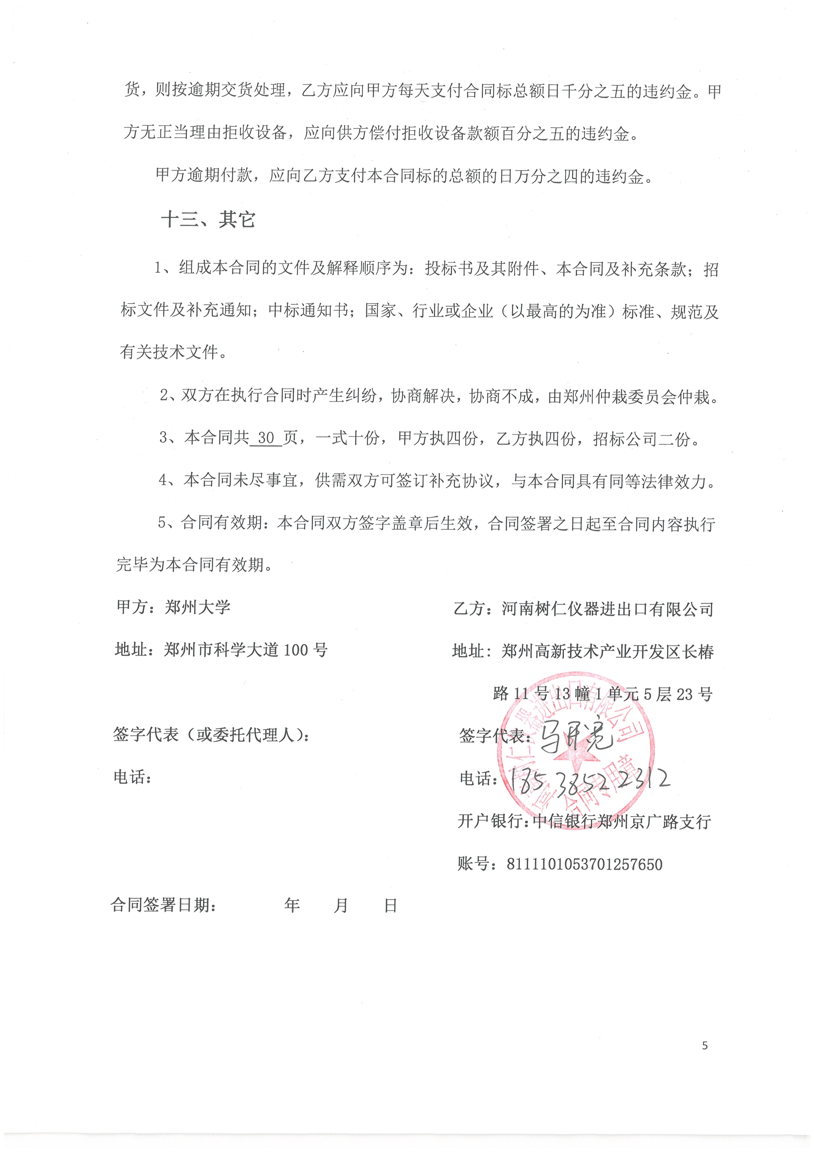
附件1：
供货范围及分项价格表
单位：元
序号 | 设备名称 | 品牌型号 | 制造厂（商） | 原产地（国） | 数量 | 单价 | 合价 | 备注
1 | 超级净化手套箱及气体净化系统 | Mikrouna  Super | 上海米开罗那机电技术有限公司 | 中国 | 1 | 134500.00 | 134500.00 | 含税
2 | 高压细胞破碎机 | 宁波新芝  Scientz-150 | 宁波新芝生物科技股份有限公司 | 中国 | 1 | 113000.00 | 113000.00 | 含税
3 | 化学发光成像系统 | 北京赛智MiniChemi610 | 北京赛智创业科技有限公司 | 中国 | 1 | 98750.00 | 98750.00 | 含税
4 | 细胞计数仪 | Nexcelom  Auto T4 | Nexcelom Bioscience LLC | 美国 | 1 | 66000.00 | 66000.00 | 含税
5 | 卧式恒温振荡器 | 上海智城  ZWY-211C | 上海智城分析仪器制造有限公司 | 中国 | 2 | 26350.00 | 52700.00 | 含税
6 | 溶氧测定仪 | 梅特勒-托利多  InPro 6860i | 梅特勒-托利多国际贸易(上海)有限公司 | 中国 | 1 | 61000.00 | 61000.00 | 含税
7 | 双人单面超净工作台 | 苏州安泰  VS-1300L | 苏州安泰空气技术有限公司 | 中国 | 2 | 12360.00 | 24720.00 | 含税
8 | 隔膜泵（抗化学腐蚀） | 凯恩孚  N920G | 凯恩孚科技(上海)有限公司 | 中国 | 1 | 22000.00 | 22000.00 | 含税
9 | 双光束比例监测紫外-可见分光光度计 | 北京普析  T6 | 北京普析通用仪器有限责任公司 | 中国 | 1 | 16000.00 | 16000.00 | 含税
10 | 高温磁力搅拌器 | IKA  C-MAG HS7 | 艾卡（广州）仪器设备有限公司 | 中国 | 2 | 7500.00 | 15000.00 | 含税
11 | 万分之一天平 | 梅特勒-托利多  ME204E | 梅特勒-托利多国际贸易(上海)有限公司 | 中国 | 1 | 13600.00 | 13600.00 | 含税
12 | 恒温水浴锅 | 上海智城  ZSBB-726 | 上海智城分析仪器制造有限公司 | 中国 | 2 | 4000.00 | 8000.00 | 含税
13 | 真空干燥箱 | 喆图  TZF-6030 | 上海喆图科学仪器有限公司 | 中国 | 1 | 8800.00 | 8800.00 | 含税
14 | 百分之一天平 | 梅特勒-托利多  ME2002E | 梅特勒-托利多国际贸易(上海)有限公司 | 中国 | 1 | 8200.00 | 8200.00 | 含税
15 | 油泵 | 泰坦  VRP-8 | 上海泰坦科技股份有限公司 | 中国 | 2 | 4100.00 | 8200.00 | 含税
16 | 顶置式机械搅拌器 | IKA  RW 20 | 艾卡（广州）仪器设备有限公司 | 中国 | 1 | 8500.00 | 8500.00 | 含税
17 | pH计 | 梅特勒-托利多  FE-28 | 梅特勒-托利多国际贸易(上海)有限公司 | 中国 | 2 | 3500.00 | 7000.00 | 含税
18 | 金属浴 | 大龙  HB105-S2 | 北京大龙兴创实验仪器有限公司 | 中国 | 2 | 2500.00 | 5000.00 | 含税
19 | 恒温培养箱 | 上海精宏  GNP-9160 | 上海精宏实验设备有限公司 | 中国 | 1 | 5690.00 | 5690.00 | 含税
20 | 多点磁力搅拌器 | 大龙  MS-M-S10 | 北京大龙兴创实验仪器有限公司 | 中国 | 2 | 2900.00 | 5800.00 | 含税
21 | 废液吸引真空泵 | 斯曼锋  YX932D | 上海宝佳医疗器械有限公司 | 中国 | 4 | 1200.00 | 4800.00 | 含税
22 | 离心机 | 湖南湘仪  TG16-WS | 湖南湘仪离心机仪器有限公司 | 中国 | 1 | 4100.00 | 4100.00 | 含税
23 | 鼓风干燥箱 | 上海精宏  DHG-9140A | 上海精宏实验设备有限公司 | 中国 | 1 | 3900.00 | 3900.00 | 含税
24 | 集热式恒温加热磁力搅拌器 | 上海凌科  DF-101SZ | 上海凌科实业发展有限公司 | 中国 | 2 | 1870.00 | 3740.00 | 含税
合计： |  | 小写：¥699000.00  大写：人民币陆拾玖万玖仟元整

附件2：
设备技术规格参数、功能描述及配置清单表
序号 | 设备名称 | 具体技术规格参数、功能描述及配置清单描述 | 单位 | 数量
1 | 超级净化手套箱及气体净化系统 | 1) 手套箱箱体  水氧指标：小于1ppm  泄漏率：小于0.001vol%/h  前窗：钢化玻璃，厚度8mm  搁物架：3层，可调节  箱体照明：LED灯，具有漫反射功能  接口：1套USB贯穿接口  2) 大过渡仓  直径360mm，长度600mm  舱门厚度10mm  电磁阀触摸屏自动操作  3) 小过渡舱  直径150mm，长度300mm，进入手套箱部分100mm  4) 气体净化循环系统  铜触媒：5kg、分子筛：5kg  除氧：60L、除水：2Kg  集成风机流量90m3/h，加装变频  电磁集成阀  5) 控制系统：  包括自诊断、断电自启动特性，具有压力控制和自适应功能；自动控制、循环控制、密码保护；单元控制采用PLC触摸屏  6) 真空系统  进口真空泵，带油雾过滤器，流量8m3/h，真空泵极限真空度2x10-1pa  7) 美国进口水分析仪(品牌：VTI)  进口水分仪，测量范围为0～500ppm，采用P2O5传感器，能够进行清洗并重复使用，避免一次污染即报废的问题  8) 美国进口氧分析仪(品牌：VTI)  采用电化学燃料电池，测量量程：0-10ppm、100ppm、1000ppm、0-1%、0-25%，全量程精度：±1%F.S  9) 有机溶剂吸附器  放置箱内，尺寸：直径136mm,高度256mm，填充1.8kg活性炭  10) 水蒸气吸附器  尺寸：直径230mm，高度410mm，材料：3mm厚的304不锈钢，填充8kg吸附材料，配有KF40进料口和出料口，配有三通球阀。  配置清单：  1、超级净化手套箱 1  2、气体净化循环系统 1 | 套 | 1
2 | 高压细胞破碎机 | 1.基本技术指标  1.1马达功率3.0KW  1.2电压及频率：380V，50Hz  1.3转速：700转/分  1.4最大工作压力：1200bar/120Mpa/17400psi  1.5最大设计压力：1500bar/150Mpa/21750psi  1.6最大处理量：12L/H  1.7最小处理量：30ml  1.8冷却：内置式冷却器  1.9每分钟抽吸次数：140  1.10噪声等级：70分贝  1.11样品最大黏度：2000cP  2.低温冷却泵  2.1容量（L)：6  2.2温度范围(℃)：-5℃-室温  2.3制冷功率（W）：1020  2.4控温精度(℃)：±2  2.5最大流量（L/min)：20  2.6泵压力(Bar):1.5  2.7显示方式：液晶  2.8排水口：有  3.技术指标:  3.1能够用蒸馏水、纯水和清洁剂进行循环清洗，或拆卸泵头进行人工清洗。  3.2装有抛光的全不锈钢外壳，可拆卸，便于检查和维护。其底座立在四个带橡胶垫上。  3.3通过自重自吸力进料，并不需要任何进料泵。只需电力供应而不需其它设施（如水或压缩空气）  3.4双向不绣钢泵头由双向不锈钢制造。  4.配置：  4.1主机一套  4.2电子数字压力表  4.3低温冷却循环泵  4.4密封件取换器 | 台 | 1
3 | 化学发光成像系统 | 技术指标：  1.采用进口高分辨科研级制冷型CCD相机，像素2758x2208像素（608万像素）  2.冷却温度：-68℃  3.量子效率：CCD芯片光电转换效率≥75%  4.像素位深：16bit  5.像素合并：1*1/2*2//3*3/4*4/5*5/6*6像素合并  6.镜头：F0.95/25mm大光圈电动定焦镜头,具有自动聚焦功能，可自动对所拍摄样品对焦。  7.样品台：双层样品台，可满足不同尺寸样品的拍摄，并带有自动感应和对焦功能。  8.白光反射灯：LED白光反射，无影灯设计，可满足Marker的拍摄。  9.模块控制：全自动智能拍摄软件实现对电动镜头及反射光源的全自动模块化控制。  软件功能  1.模块化的拍摄流程，具有自动、手动、积分、自定义等多种拍摄功能。  2.可进行各种染料染色的DNA/RNA、蛋白凝胶电泳的分析等  3.包含荧光合成功能、染料数据库、分子量数据库、图像数据库、背景数据库。  4.各种数据表可保存为Excel格式并打印  5.分析软件不受限制免费从官网下载并免费升级。  6.主机尺寸：350*300*570（W*D*H）mm  产品配置：  1.密闭式暗箱  2.内置科研级制冷型CCD  3.内置高通量电动镜头  4.拍摄软件，分析软件说明书  5.内置拍摄、分析软件、驱动的U盘  6.软件USB驱动设备的加密狗  7.电源线、COM口控制线  8.电脑1套(品牌型号：联想、启天M435-B444)，配置：i5处理器，8g内存，1t硬盘，21.5寸显示器 | 套 | 1
4 | 细胞计数仪 | 技术指标：  1.细胞参数  1.1.细胞直径：5-300um  1.2.细胞浓度：1×10⁵×10⁷个/ml  1.3.细胞活力范围：0-100%  2.上样体积：15-20ul  3.细胞成像、计数和活性分析及数据报告<30秒；加样，计数，输出三步式操作；软件可确保数据的准确性和重复性  4.CCD分辨率：1280×1024，真彩色，CCD呈像速度：15帧/秒  5.耗材：  5.1.无需额外特殊试剂，无需重复清洗，避免交叉污染  5.2.一个计数板可进行2个样品的计数  6.软件具有以下功能：  6.1.具有细胞总浓度和细胞总数，活细胞浓度和活细胞数，细胞存活率检测（台盼蓝染色法）  6.2.具有细胞碎片排除分析；成簇细胞的单个细胞计数；不规则细胞计数功能  6.3.可分析细胞直径均值；细胞大小直方图  6.4.具有数据存储功能；细胞图像存储功能，存储的细胞图像可随时调出进行再次分析功能  6.5.软件轻松直接计算出达到目的浓度稀释原液所需的体积或到目的接种细胞数所需原液体积。  6.6.细胞文库：内存300多种细胞文库，已设置好计数参数，另外可根据细胞情况自设参数；  配套电脑1套(品牌型号：联想、启天M435-B444)，配置：i5处理器，8g内存，1t硬盘，21.5寸显示器  产品配置：  1、细胞计数仪主机 1套  2、电脑1套(国内采购，品牌型号：联想、启天M435-B444)，配置：i5处理器，8g内存，1t硬盘，21.5寸显示器 | 套 | 1
5 | 卧式恒温振荡器 | 产品功能  1.智能化声光报警环境扫描微处理控制器  2.LCD大屏幕液晶显示屏显示各设定参数和实测参数，具有运行参数记忆功能  3.定时设定400小时，终点自动停止振荡并声光报警  4.超温声光报警功能，电机过热、温度失控、异常超温仪器自动切断各自供电  5.具有断电恢复功能，在外电源突然失电又重新来电后，设备可自动按原设定程序恢复运行  6.控制加速的线路确保摇床缓缓启动、平稳加速，保证实验样品的安全  7.整机美观，静电喷塑箱体，具有钢化玻璃视窗  技术参数：  1.控制方式：P．I．D（微电脑环境扫描微处理芯片）  2.显示方式：LCD(液晶显示屏)  3.对流方式：强制对流式  4.振荡方式：回旋振荡式  5.驱动方式：多维驱动式  6.开门方式：手动开门  7.环境温度要求（℃）：5-35  8.温度控制范围（℃）：4～60  9.温度分辨精度（℃）：0.1  10.温度波动度（℃）：±0.1  11.温度均匀度（℃）：≤1（37℃时）  12.制冷设定方式：空冷式、R1344制冷、自动控制、无霜运行  13.回旋频率范围（r/min）：30～300  14.回旋频率精度（r/min）：±1  15.摇板振荡幅度（mm）Φ26  16.定时范围（h）：0～9999  17.摇板尺寸（mm）：920*500  18.摇板数量（块）：1  19.最大容量（ml*支）50*82/100*82/250*50/500*37/750*28/1000*22/2000*14/3000*8/5000*6  配置清单：  1、卧式恒温振荡器1台 | 台 | 2
6 | 溶氧测定仪 | 变送器（品牌型号：梅特勒-托利多、M400）：  1.1.电流输出：4x0/4至20mA，22 mA报警（依据Namur NE43）  1.2.显示屏：采用TFT黑白触摸屏，320x240像素  1.3.语言：10种（中、英、德、法、意、西班牙、葡萄牙、俄、日、韩文）  1.4.防护等级：IP 66 NEMA 4X  1.5.具有PID过程控制器  1.6.控制输入（保持）：2；  1.7.USB接口：1xUSB主机；在U盘上记录数据和存储配置；1xUSB设备：软件升级接口；  2.产品技术指标：  2.1.混合模式接受ISM或模拟传感器；  2.2.具有图形趋势分析；  2.3.4"触摸屏与软键操作方式；  2.4.高级ISM诊断，包括iMonitor；  2.5.通信协议：4至20mA（带HART）；  2.6.4线制设计；  传感器（品牌型号：梅特勒-托利多、6860i）：  1.技术参数：  1.1.测量范围：0 ppb至饱和；  1.2.准确度≤±[1%+8ppb]；  1.3.在25℃(77℉)时的响应时间（空气→N2）<70秒内达到最终值的98%  1.4.测量原理：荧光淬灭；  1.5.电缆接头：VP8；直型设计；  1.6.过程接头：Pg 13.5；  1.7.传感器主体：316L不锈钢；  1.8.OptoCap光学帽材料：PTFE；  1.9.O型圈材料：EPDM  1.10.传感器直径：12mm；  1.11.温度补偿：自动；  1.12.测量温度范围：5至60℃（41至140℉）；  1.13.环境温度范围：–20至140℃（–4至284℉）（可消毒，高温灭菌）；  1.14.操作压力：0.2到6Bar（2.9到87 psi，绝对压力）；  1.15.设计压力：最大6Bar（87psi，绝对压力）。  配置清单：  1、溶氧测定仪（包含变送器（品牌型号：梅特勒-托利多、M400）、传感器（品牌型号：梅特勒-托利多、6860i）） 1套 | 套 | 1
7 | 双人单面超净工作台 | 技术参数：  1.洁净等级：ISO 5级（ISO Class 5）  2.平均风速：0.3m/s（三档可调）  3.噪声：≤62Db(A)  4.照度：≥300Lx  5.输出功率：500W，重量200KG  6.工作区尺寸：1140×650×720mm  7.荧光灯/紫外灯规格及数量：30W×1/30W×1  8.能任意设置紫外灯预约开启时间和关闭时间，照明和杀菌系统安全互锁  9.能实时查看高效过滤器、风机、紫外灯累计运行时间  10.带刹车万向脚轮  配置清单：  1、双人单面超净工作台 1台 | 台 | 2
8 | 隔膜泵（抗化学腐蚀） | 技术参数：  1.在标准大气压下的抽速：[m3/h]1.26  2.在标准大气压下的抽速：[l/min]21  3.极限真空度[mbar abs.]：2.0  <5.0气镇阀打开时  4.压力[bar]：0.5  5.允许介质温度[℃]：+5...+40  6.允许环境温度[℃]：+10...+40  7.电源[V/Hz：100-240勅/勅50-60  8.防护等级：IP 20  9.功率［W]：135  10.工作电流［A]：1.4  11.带有过热保护开关和电源保险丝  配置清单：  1、隔膜泵（抗化学腐蚀）1台 | 台 | 1
9 | 双光束比例监测紫外-可见分光光度计 | 技术指标  1.光束系统：双光束比例监测  2.波长范围：190-1100nm  3.波长准确度：±1nm  4.波长重复性：≤0.2nm  5.光谱带宽：2nm  6.杂散光：≤0.05%T  7.光度范围：-0.3～3A  8.光度准确度：±0.002A(0-0.5A)、±0.004A（0.5-1A）、±0.3%T（0-100%T）  9.光度重复性：≤0.001A(0-0.5A)、≤0.002A(0.5-1A)、≤0.15%T（0-100%T）  10.基线平直度：±0.002A(200-1000nm)  11.噪声：±0.001A（500nm,P-P）开机预热半小时后  12.基线稳定性：≤0.001A/h(500,0A)开机预热2小时后  仪器功能  1.具有光度测量功能、定量测定功能、光谱扫描功能、时间扫描功能  2.全密封结构以及光学镜表面涂有SiO2保护膜，保护仪器的光学元器件不受气体和环境的影响  3.具有自动的灯寿命检测系统，确保仪器工作的可靠性。  配置：主机一台，石英比色皿2只，可调五联池  服务：具备国家级分析检测技术培训的能力。 | 台 | 1
10 | 高温磁力搅拌器 | 技术参数：  1.操作面板：钢化玻璃，多参数显示  2.具有锁定键，防止误操作  3.最大搅拌量(H2O)：20l  4.转速范围：50-1500rpm  5.加热输出功率：1000W  6.控温范围(盘面)：室温+仪器自热(2)至500°C  7.可调安全温度回路范围：100-650℃  8.外接温度传感器接口：PT1000,ETS-D5,ETS-D6  9.外部PT1000温度控制精度（500mlH2O在600ml烧杯，40mm搅拌子，600rpm，50℃）：0.5±K  10.一体成型的玻璃陶瓷盘面，尺寸：170x170mm  11.自动正反转功能：自定义搅拌方向，或选择自动正反转搅拌模式。  12.间歇模式：具备间歇运转的搅拌模式。  13.计时器：一体化定时器/计时器，分别控制加热、搅拌或加热搅拌。定时器具有蜂鸣功能。  14.介质探头检测功能(Error5)  15.外形尺寸：220x88x354mm  16.标配RS 232/USB接口，可连接电脑软件进行控制或进行软件升级以及查询序列号。  配置：  主机1台，电源线1根，30/40搅拌子，PT 1000.60 1支，USB数据线1根，调节安全回路工具1个，操作说明书，保修卡。 | 台 | 2
11 | 万分之一天平 | 技术参数：  1.称量范围：0-220g  2.可读性：0.1mg  3.重复性误差：0.1mg  4.线形误差：0.2mg  5.稳定时间：2s  6.灵敏度时间漂移：2.0ppm/℃  产品功能：  1.具有直观的界面，操作按钮能够快捷调用所有内置应用程序和校正菜单  2.内置时间与日期设置，完全符合ISO/GLP的文档记录要求  3.具有天平下称量装置，前置水平调节脚和水平指示器  4.液晶背光显示屏，可在不同称量环境下读取称量结果  5.去皮、回零一键完成  6.可拆卸的整个防风罩及秤盘支架，易于清洁  7.应用程序：配方称量、动态称量、求和称量、计件称量、密度测定、百分比称量、称重称量、统计称量、自由因子称量、称量值检索  配置：  1、万分之一天平 1台 | 台 | 1
12 | 恒温水浴锅 | 产品功能：  1.智能化声光报警环境扫描微处理控制器，图案操作界面，LED显示各设定参数和实测参数  2.具有断电恢复功能，当外电源突然失电又重新来电后，仪器可自动按原设定程序继续工作  3.具有低水位报警功能，防干烧功能  技术指标：  1.显示方式：LCD(液晶显示屏)  2.温度调节范围：室温～100℃  3.温度分辨精度：±0.1℃  4.内腔容积：24L  5.内胆尺寸：480*320*160  6.消耗功率：1530W  配置：  1、恒温水浴锅 1台 | 台 | 2
13 | 真空干燥箱 | 技术参数：  1.控温范围：RT(室温)+10~250℃  2.恒温波动度：±1℃  3.温度分辨率：0.1℃  4.真空范围：133Pa  5.输入功率：500W  6.内胆尺寸W*D*H(mm)：310*310*300  7.载物托架：1块  8.内胆材质：不锈钢  9.定时范围：1~9999min  10.真空泵：2L/s  配置：  1、真空干燥箱 1台  2、真空泵 1台 | 台 | 1
14 | 百分之一天平 | 技术参数：  1.称量范围：0-2200g  2.可读性：0.01g  3.重复性误差：0.01g  4.线形误差：0.02g  5.稳定时间：1.0s  6.灵敏度时间漂移：3.0ppm/℃  7.秤盘尺寸：180*180mm  产品功能：  1具有直观的界面，操作按钮能够快捷调用所有内置应用程序和校正菜单  2.内置时间与日期设置，完全符合ISO/GLP的文档记录要求  3.具有天平下称量装置，前置水平调节脚和水平指示器  4.液晶背光显示屏，可在不同称量环境下读取称量结果  5.去皮、回零一键完成  6.可拆卸的整个防风罩及秤盘支架，易于清洁  7.应用程序：配方称量、动态称量、求和称量、计件称量、密度测定、百分比称量、称重称量、统计称量、自由因子称量、称量值检索  配置：  1、百分之一天平 1台 | 台 | 1
15 | 油泵 | 技术参数：  1.抽速m3/h（L/S）：50HZ 8（2.2），60HZ 9.6（2.6）  2.极限分压强-无气镇（Pa）：5*10e2，极限总压强-无气镇（Pa）：5*10e1，极限总压强-有气镇（Pa）：10  3.电机功率（KW)：0.4  4.进排气连接扣DN（mm）：KF16/KF25  5.用油量（L):0.6~1  6.电机转速（rpm）：50HZ 1440  配置：  1、油泵 1台 | 台 | 2
16 | 顶置式机械搅拌器 | 技术参数：  1.最大搅拌量(H2O)：20L  2.转速显示：LED  3.速度范围：60-2000rpm  4.最大粘度：10000mPas  5.速度范围I(50Hz)：60-500rpm，(50Hz)：240-2000rpm，速度范围I(60Hz)：72-600rpm，速度范围II(60Hz)：288-2400rpm  6.转速控制：无级，设置精度：1±rpm，速度测量偏差：30±rpm  7.外形尺寸：90x300x220mm  配置：  1、顶置式机械搅拌器1台 | 台 | 1
17 | pH计 | 一、技术参数：  1.1.pH  1.1.1.测量范围：-2.00~16.00pH  1.1.2.分辨率：0.01/0.1pH（可调分辨率）  1.1.3.精度：±0.01pH  1.2.mv  1.2.1.测量范围：-2000.0~2000.0 mv  1.2.2.分辨率：1mv  1.2.3.精度：±1mv  1.3.温度（℃）  1.3.1.测量范围：-5℃...105℃(23...221℉)  1.3.2.分辨率：0.1℃  1.3.3.精度：0.3℃  1.4.仪表可设置自动和手动温度补偿功能，确保数据的准确性  1.5.自动和手动两种终点模式可供选择，带有终点提示音和终点图标显示功能  1.6.校准  1.6.1.校准点：支持5点校准  1.6.2.可实现线性/线段两种校准方式  1.6.3.缓冲液组：4组预设缓冲液  1.7.能存储200组测量数据，方便数据的导出留存  1.8.3种接口：RS232接口、USB接口、参比接口  1.9.三合一pH电极，具有BNC/Cinch接口(NTC 30kΩ)及1m电缆，满足常规样品测量需求；  1.10.配有标准校准溶液3袋（4.01、7.00、9.21缓冲液）  配置：  1、三合一pH电极，具有BNC/Cinch接口(NTC 30kΩ)及1m电缆  2、配有标准校准溶液3袋（4.01、7.00、9.21缓冲液） | 台 | 2
18 | 金属浴 | 1.LED显示，温度范围[℃]：室温+5~105  2.温度设定范围[℃]：25~105  3.加热功率[w]：200  4.工作方式：定时/持续运行  5.时间设定范围：0~99h59min  6.外置传感器：支持PT1000外置温度传感器  7.水浴砂浴功能：支持水浴砂浴金属浴三种工作模式。  8.有USB接口  配置：  1、金属浴 1台 | 台 | 2
19 | 恒温培养箱 | 技术参数  1.控温范围：RT+5～65℃  2.温度分辨率：0.1℃  3.温度波动度：±0.5℃  4.工作环境温度：5～30℃  5.输入功率：1230W  6.容积：160L  7.工作室尺(mm)：500×500×650  配置：  1、恒温培养箱 1台 | 台 | 1
20 | 多点磁力搅拌器 | 技术参数：  1.工作盘尺寸：Φ130  2.盘面材料：不锈钢覆硅树脂薄膜盘面  3.搅拌点数量：10位  4.电机类型：直流无刷电机  5.功率[W]：490  6.转速范围：0-1100rpm  7.转速显示：刻度  8.外形尺寸[D×W×Hmm]：190×560×70  配置：  1、多点磁力搅拌器1台 | 台 | 2
21 | 废液吸引真空泵 | 技术参数：  1.用无油润滑活塞泵作负压源，免日常维护和保养。  2.摆动式手拉杆，推拉自如；设备的附件箱内可放置脚踏开关及电源线等。  3.负压值：≥0.09MPa(680mmHg)，负压调节阀可控制吸引时所需要的负压，由真空表显示。  4.抽气速率：32L/分钟  5.贮液瓶：2500mL×2  6.负压调节范围:0.02Mpa(150mmHg)～0.09MPa(680mmHg)  配置：  1、废液吸引真空泵1台 | 台 | 4
22 | 离心机 | 技术参数：  1.最高转速：16000r/min  2.最大相对离心力：21532×g  3.转速精度:±30r/min  4.最大容量：6×50ml  5.定时范围：1min～99min  6.外形尺寸：330×390×300mm（L×W×H）  7.整机功率：400W  8.配置：12×1.5/2.2ml角转子（最高转速16000rpm，最大离心力17800×g） | 台 | 1
23 | 鼓风干燥箱 | 技术参数  1.电源电压：220V.50Hz  2.控温范围：RT+10~200℃  3.温度波动：±1℃  4.消耗功率：1600W  5.工作室尺寸：450*550*550mm  配置：  1、鼓风干燥箱1台 | 台 | 1
24 | 集热式恒温加热磁力搅拌器 | 技术参数：  1.控温范围：室温～400℃  2.加热功率：800W  3.控温精度：±1℃  4.调速方式：无级调速，转速数显  5.搅拌容量：2000ml  6.加热锅尺寸：Φ220×80（100）mm  7.调速范围：0～2600RPM  配置：  1、集热式恒温加热磁力搅拌器1台 | 台 | 2

附件3：
售后服务计划及保障措施
致：河南正大招标服务有限公司和郑州大学（招标代理机构和采购人名称）
我单位就招标编号：豫财招标采购-2020-1495号豫政采(2)20201833-5（填写招标编号、包号）售后服务及质量保证承诺如下：
1、我公司郑重承诺本次投标活动中，所有国产设备质保期限均为合同生效后3 年（填写具体数据），所有进口设备质保期限均为合同生效后1年（若无进口设备则此条可以不填）。
2、所投货物非人为损坏出现问题，我单位在接到正式通知后0.5小时（填写具体数字，以下类同）内响应，2小时内到达现场进行检修，解决问题时间不超过24小时（进口仪器1小时内响应，解决问题时间不超过48小时）。若不能在上述承诺的时间内解决问题，则在30个工作日内提供与原问题机器同品牌规格型号的全新仪器备机服务，直到原设备修复，期间产生的所有费用均有我单位承担。原设备修复后的质保期限相应延长至新的保修期截止日，全新备机在使用期间的质保及售后均按上述承诺执行。
3、售后
3.1维修单位名称：河南树仁仪器进出口有限公司
售后服务地点：郑州高新技术产业开发区长椿路11号13幢1单元5层23号联系人：王惠明 联系电话：18638680508 从事售后服务方面技术服务3年以上，职称：无
4、我公司技术人员对所售仪器定期巡防，免费进行系统的维护、保养及升级服务，使仪器使用率大道最大化，每年内不少于4次上门保养服务，包括寒暑假。
5、安装及培训：
5.1我公司提供的安装配送方案为：保证将投标货物送到用户指定地点，接到用户通知后，我单位组织由仪器设备厂家认证的工程师2人，在3个工作日内到达用户指定地点，负责对所售仪器的安装、调试，直到设备指标符合投标文件的要求；
5.2我公司将组织由仪器设备厂家认证的工程师1人，负责对所售仪器的安装、调试；为减少用户的操作错误概率，为用户培训至少3人的熟练工作人员，所有费用均包含在本次投标总报价中。
5.3人员培训计划：项目验收前，我公司负责在项目现场对所投设备培训至少3人使用人员进行培训，使培训人员达到熟练掌握、灵活应用的程度。培训所需费用包含在投标总报价中。
培训内容：指导性培训授课，了解和初步掌握硬件和软件的功能和使用方法。提供最新的相关文字或电子音像培训资料.；
6、项目所提供的其它免费物品或服务；、
（1）终身为客户提供软件升级服务。
（2）用户提供免费的电话咨询及技术服务
（3）我公司派出技术人员到最终用户现场免费安装调试。
（4）每年提供至少次上门巡访服务，保证设备的正常运行
（5）对于非我单位所供的设备，我公司售后服务工程师提供免费上门检修服务，需要更换零配件的，按照厂家报价进行收取。
7、技术人员情况：我公司具有高级工程师2人，技术维修人员5人，7*24小时为客户服务。；
我公司现有基本维修工具及常见仪器的专用维修工具设备，保障维修工作顺利进行。
序号 | 名字 | 联系方式 | 职位 | 学历
1 | 王航 | 18638783273 | 项目经理 | 本科
2 | 王惠明 | 18638680508 | 售后经理 | 本科
3 | 马黎旭 | 18538259184 | 技术经理 | 本科
4 | 张文伟 | 18638683876 | 售后服务 | 本科
5 | 张博 | 18438616659 | 售后服务 | 本科
6 | 马开宽 | 18438616587 | 售后服务 | 本科
8、在完成安装、调试、检测后，须向用户提供检测报告、技术手册，提供中文版的技术资料（包括操作手册、使用说明、维修保养手册、电路图、安装手册、产品合格证等）。验收的技术标准达到制造(生产)厂商标明的技术指标，个别不能测试的指标另作详细的文字说明。检测的标准依据国家有关规定执行。
9、我单位保证本次所投设备均是全新合格设备。
10、质保期过后的售后服务计划及收费明细：
（1）同样提供电话咨询服务，并应承诺提供产品免费上门维护服务。
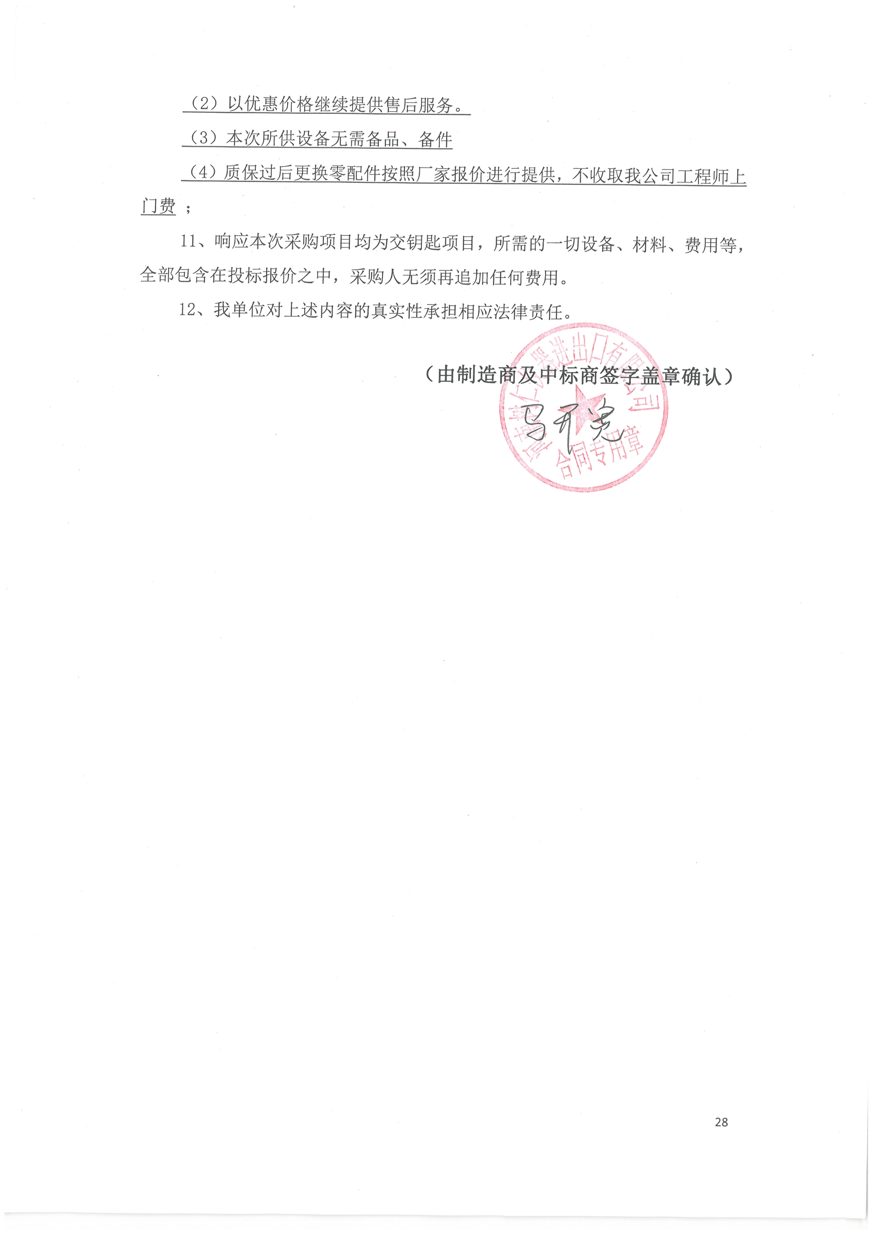
附件4：
郑州大学仪器设备初步验收单
No. 年 月 日
使用单位 |  |  |  |  | 使用人 |  |  | 合同编号
供货商 |  |  |  |  |  |  |  |  | 合同总金额
设备明细（品名、型号、规格、生产厂家、数量、金额等，不够可另附表）
序号 | 品名 |  |  | 技术参数  （规格型号） |  |  | 生产厂家（产地） |  |  | 数量 |  | 单位 |  | 金额
实 物 验 收 情 况 | 外观质量（有无残损，程度如何）。
实 物 验 收 情 况 | 清点数量（主机、配件、型号、规格、产地是否与招投标文件、合同、发票、装箱单的数量相同，若有出入，说明缺件名称、规格、数量、金额）。
实 物 验 收 情 况 | 仪器设备安装调试及使用人员培训情况（是否完成整套设备安装、有无安装缺陷，使用人员是否经过培训）。
技术验收情况 | 依据合同约定技术条款逐一测定设备的性能和各项技术指标，所测结果是否与合同约定技术条款规定的一样，性能是否稳定，配件是否齐全，是否有安全隐患，具体说明。
初步验收情况 | □通过验收 □整改后再组织验收  □不通过验收 索赔要求 □其他结论
验收小组  成员签字 |  |  |  |  |  |  | 供货商  授权代表签字
附件5：
中标通知书
